Библиотечную запись можно скопировать со znanium.ru lanbook.com urait.com (На cyberleninka.ru нажать на кавычки и скопировать в ГОСТ, но не полностью соответсвтует СТО) зайдя в книгу и скопировать содержимое вкладки бибзапись(нужно заменить тире на маленькие) в ibooks нет запятой после фамилии автора и между инициалами нет пробела. DOI ISBN можно удалить.
ЭБС: lanbook.com znanium.ru urait.ru ibooks.ru cyberleninka.ru
Гуриков, С. Р. Алгоритмизация и программирование на языке Visual C# : учебное пособие / С.Р. Гуриков. - Москва : ИНФРА-М, 2025. - 556 с. - (Высшее образование). - DOI 10.12737/2021358. - ISBN 978-5-16-018538-5. - Текст : электронный. - URL: https://znanium.ru/catalog/product/2021358 (дата обращения: 12.12.2025). – Режим доступа: по подписке.
Оформление сайтов
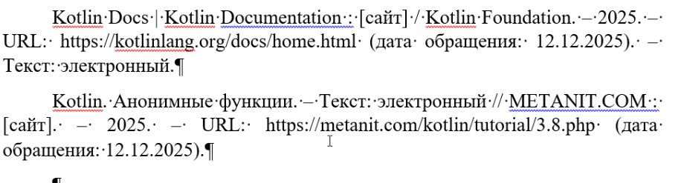
Оформление законов
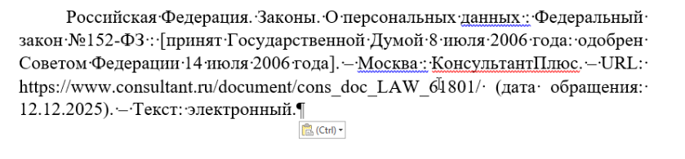
Отступы нумерованного списка
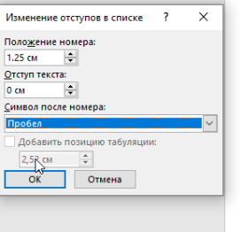
Нужно отсортировать по алфавиту (сначала русские источники, потом иностранные, первыми всегда идут законы)
